Инструкция подключения к ВКС ТПП РФ для внешних подключений.
- Предпочтительно использовать браузеры Google chrome (для Windows, android) или Safari (для apple macOS, iOS).
- Инструкция актуальна как для ПК, так и для мобильных устройств (смартфоны, планшеты).
- Перед подключением к ВКС убедиться, что на ПК отключены сторонние программы ВКС связи. (Skype, Zoom и.д.). Если программы будут запущены, то они могут перехватывать работу камеры и микрофона, и Вы не сможете их использовать в браузере.
- При получении ссылки на ВКС вида: https://v.tpprf.ru/c/********, вам необходимо нажать на ссылку. Если у вас по умолчанию установлены браузеры Chrome или Safari, то ссылка откроет страницу приветствия ВКС. Так же если установлены другие браузеры и Chrome или Safari не используются по умолчанию, то необходимо запустить необходимый для работы браузер, скопировать ссылку на ВКС и вставить в адресную строку браузера, нажать «Enter». Откроется страница приветствия.
- Страница приветствия имеет два вида. До начала ВКС идет таймер до начала конференции, название конференции, и подключение к ВКС будет запрещено.
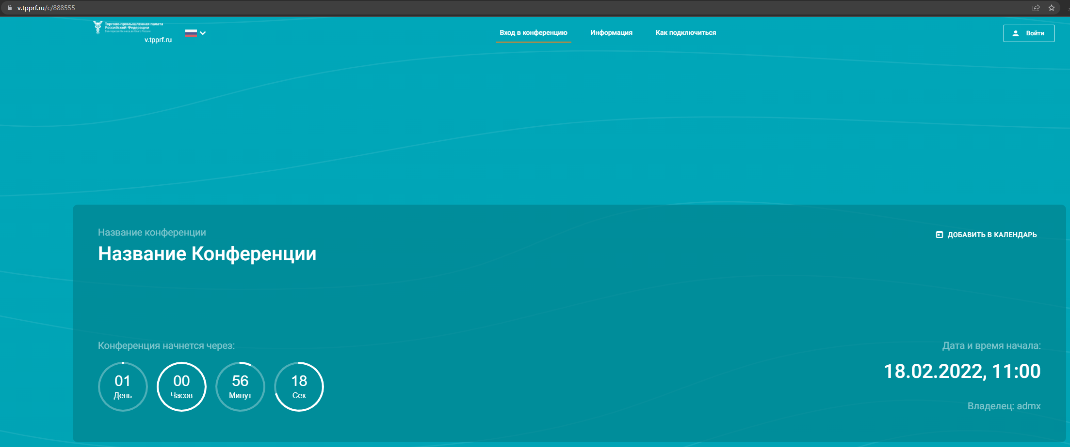
- После старта ВКС вы увидите страницу приветствия.
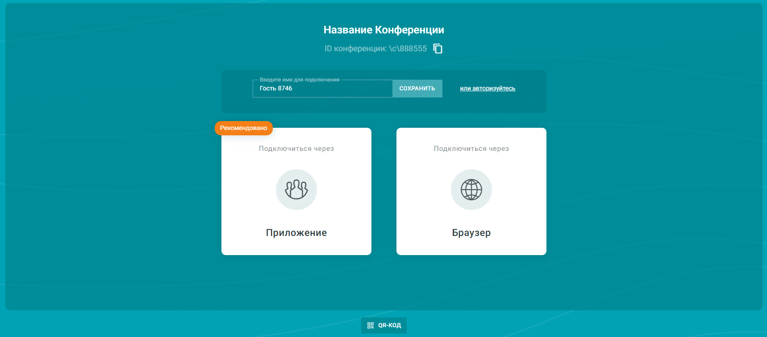
- На странице приветствия перед подключением обязательно ввести свои ФИО и название организации в поле «введите имя для подключения». После ввода, обязательно нажать кнопку «сохранить». У вас появится информация о регистрации. Если Вы не введете имя в поле, мы будем вынуждены отключить Вас от ВКС принудительно. Пример ввода на скриншоте ниже.
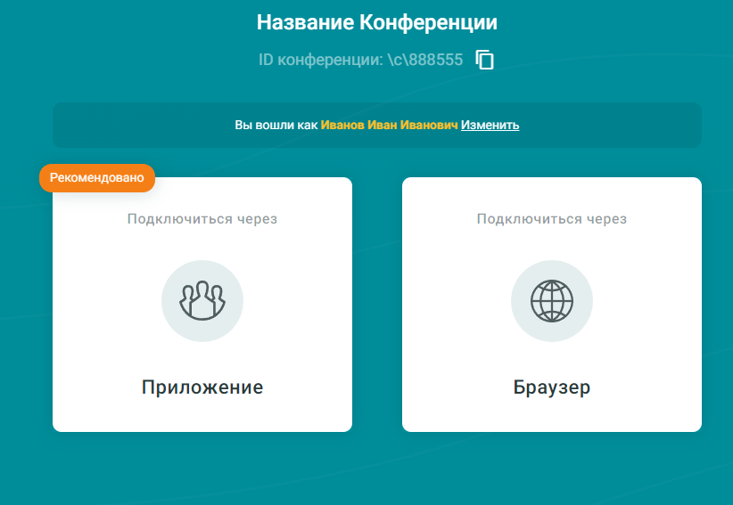

- После регистрации необходимо нажать на кнопку «подключиться через браузер».
- При переходе браузер начнет показывать всплывающие окна, в которых будет запрос на использование камеры и микрофона. Необходимо нажать на кнопку «разрешить»! В противном случае камера и микрофон в ВКС у вас работать не будет.
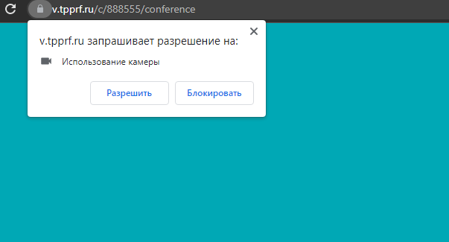
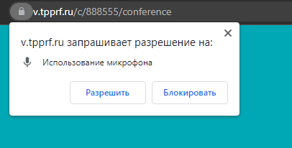
- Если все сделано правильно, вы увидите окно теста вывода изображения с камеры.
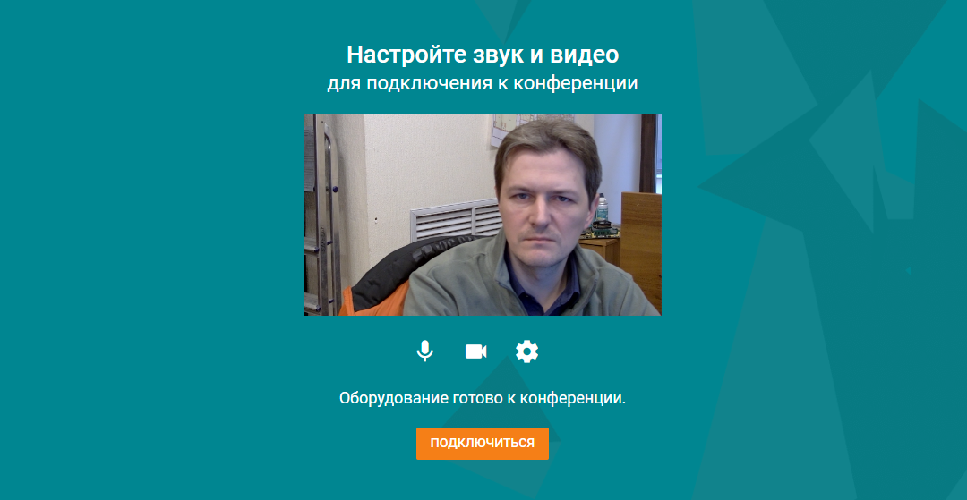
- Далее нужно нажать на кнопку «подключиться».
- Вы увидите окно конференции с изображением видео из зала заседаний.

